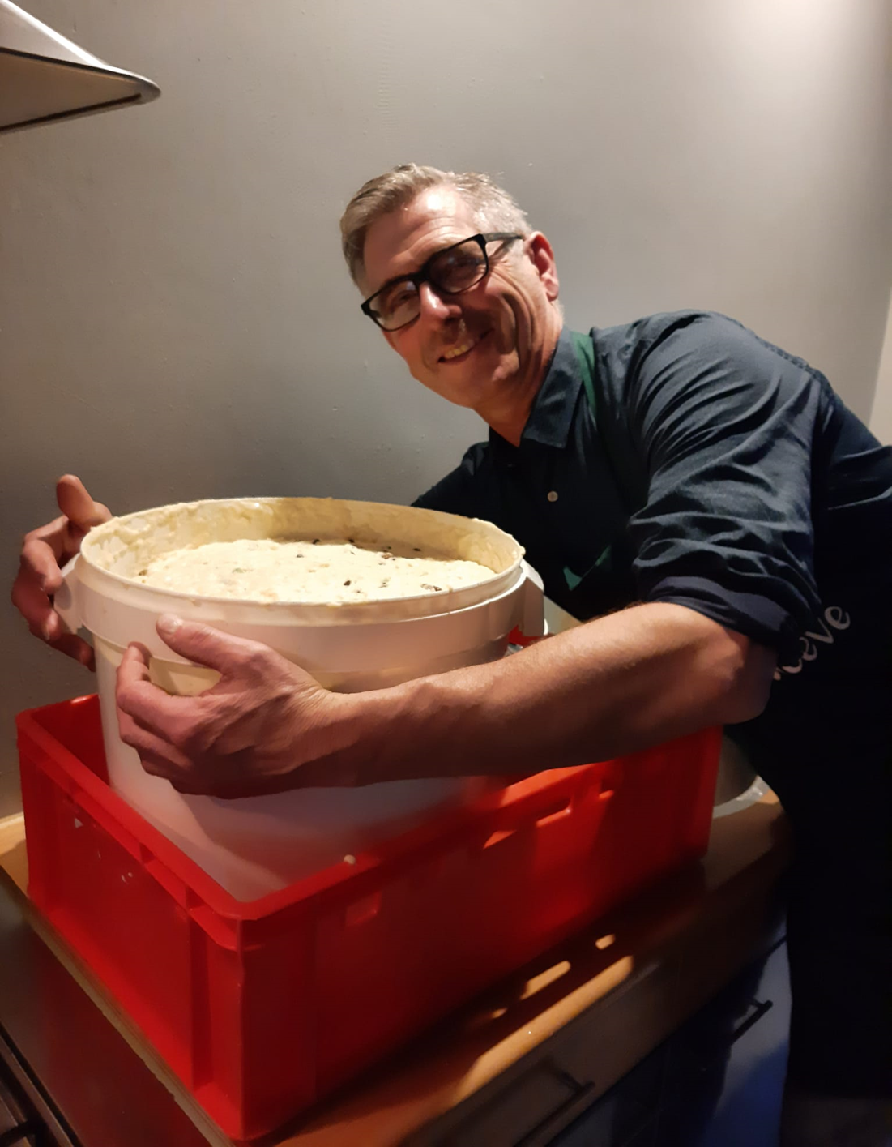Op zondag 29 december gaat Jan Willem ze weer bakken… Heerlijke oliebollen!!! Lekker bakje koffie met een verse oliebol, met muzikale omlijsting van de Velvet Jazz Players

U bent van harte welkom op de Priesnitzhoeve.

De oliebollen worden gebakken tussen 12.30 tot 17.00 uur.

Beide Kerstdagen zijn wij gesloten.